**Evidências de Testes do Projeto SAT da SEFAZ – TO**

1. **Introdução**

Esse documento tem como objetivo evidenciar as validações relacionadas à **SEGUC0450 - Atribuir Perfis a Usuários** da **OS4782** do Projeto **SAT da SEFAZ-TO**.

1. Cenários de Testes

|  |
| --- |
| Atribuir Perfis a Usuários - Acessar tela Atribuir Perfis a Usuários |

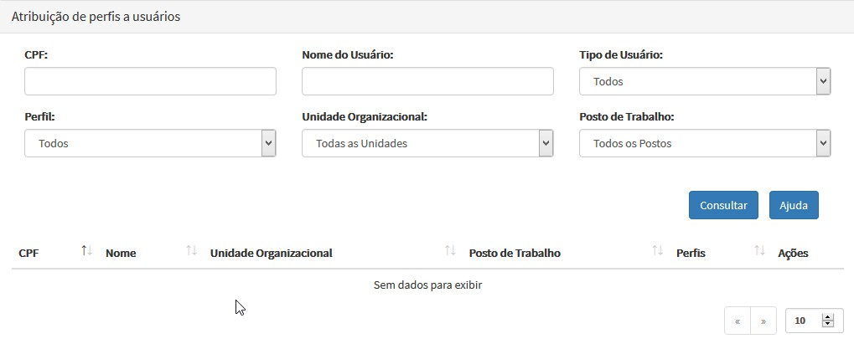

|  |
| --- |
| Atribuir Perfis a Usuários - Consulta por CPF existente |

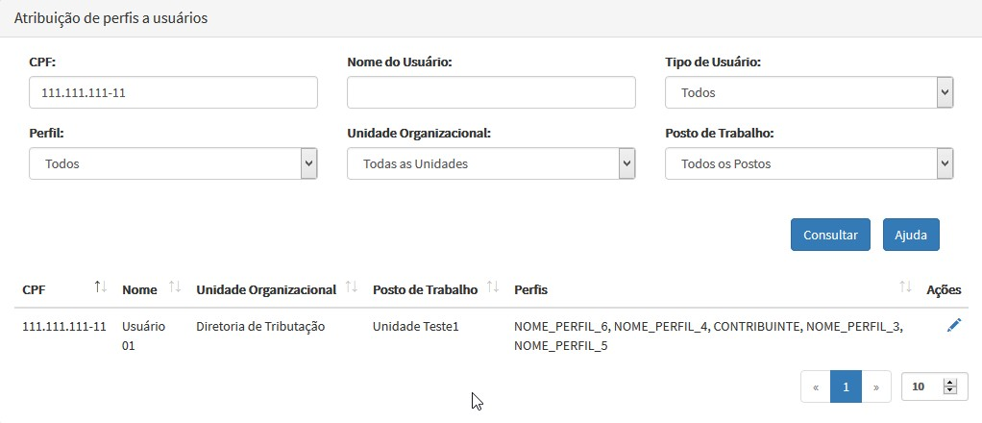

|  |
| --- |
| Atribuir Perfis a Usuários - Consulta por CPF inexistente |

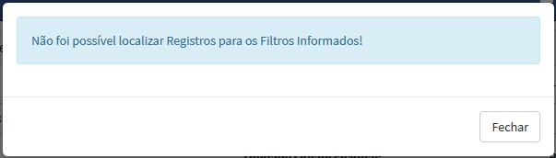

|  |
| --- |
| Atribuir Perfis a Usuários - Consulta por Nome do Usuário existente |

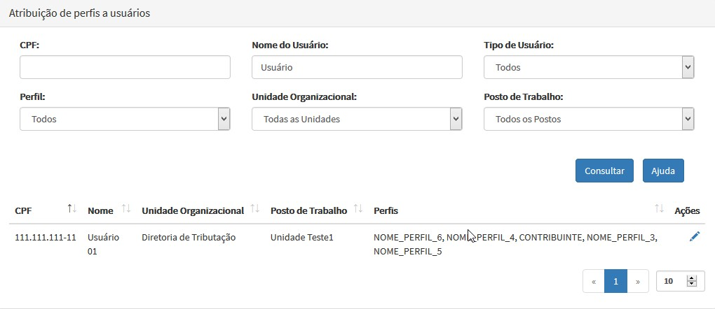

|  |
| --- |
| Atribuir Perfis a Usuários - Consulta por Nome do Usuário inexistente |

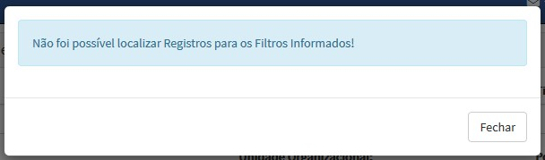

|  |
| --- |
| Atribuir Perfis a Usuários - Consulta por Tipos de Usuário existente |

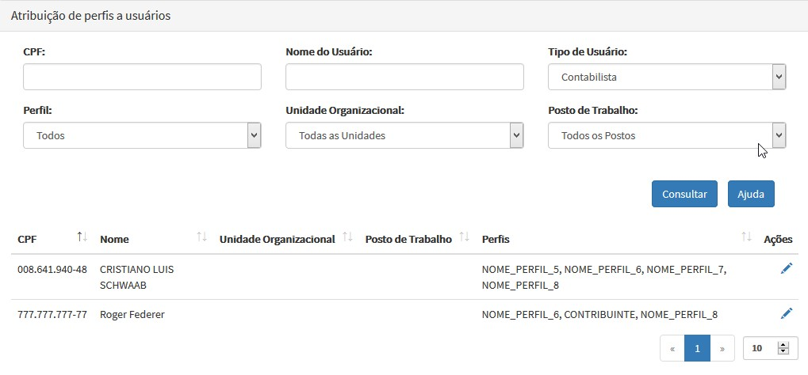

|  |
| --- |
| Atribuir Perfis a Usuários - Consulta por Tipos de Usuário inexistente |



|  |
| --- |
| Atribuir Perfis a Usuários - Consulta por Perfil existente |

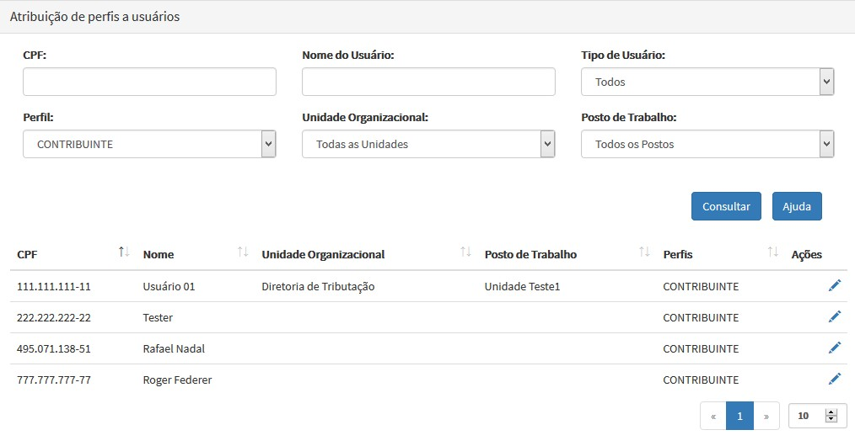

|  |
| --- |
| Atribuir Perfis a Usuários - Consulta por Perfil inexistente |

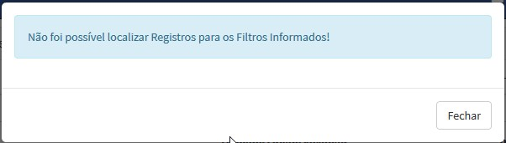

|  |
| --- |
| Atribuir Perfis a Usuários - Consulta por Unidade Organizacional existente |

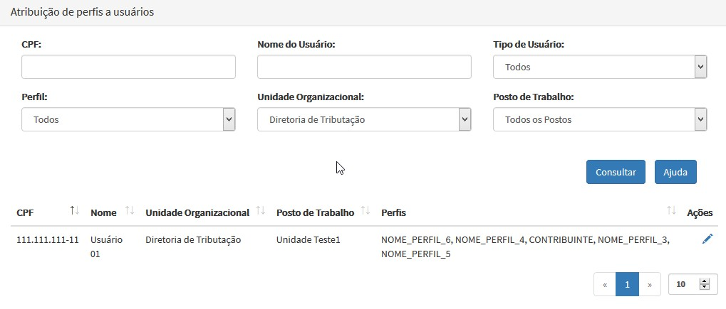

|  |
| --- |
| Atribuir Perfis a Usuários - Consulta por Posto de Trabalho existente |

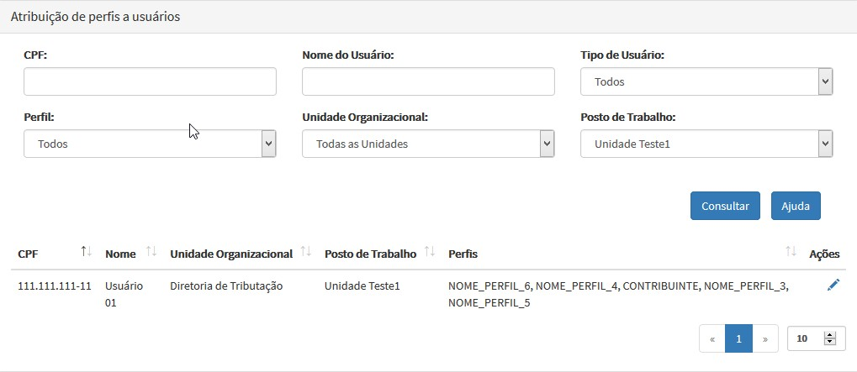

|  |
| --- |
| Atribuir Perfis a Usuários - Consulta por Posto de Trabalho inexistente |

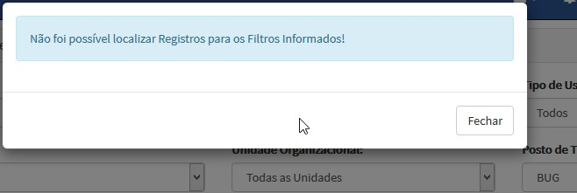

|  |
| --- |
| Atribuir Perfis a Usuários - Consulta preenchendo todos os filtros existentes |

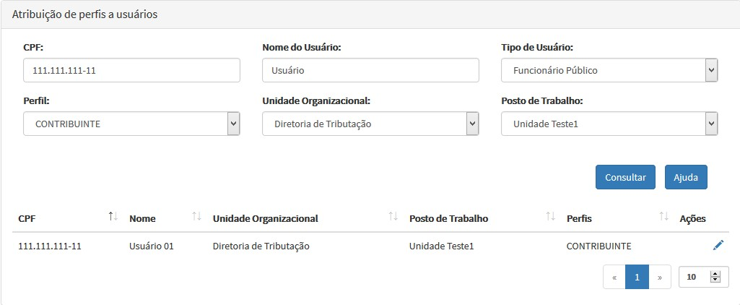

|  |
| --- |
| Atribuir Perfis a Usuários - Consulta preenchendo todos os filtros inexistentes |

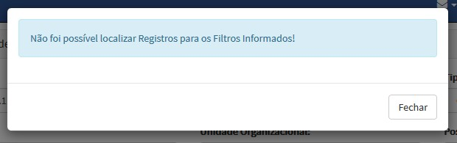

|  |
| --- |
| Atribuir Perfis a Usuários - Consulta preenchendo todos os filtros com informações existentes e inexistentes |

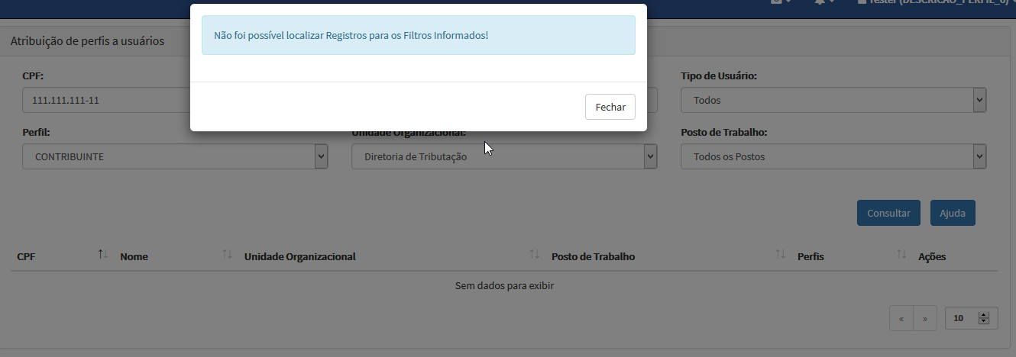

|  |
| --- |
| Atribuir Perfis a Usuários - Consulta sem preencher nenhum filtro |

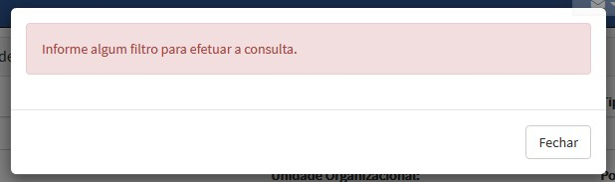

|  |
| --- |
| Atribuir Perfis a Usuários - Outorgar Perfil |

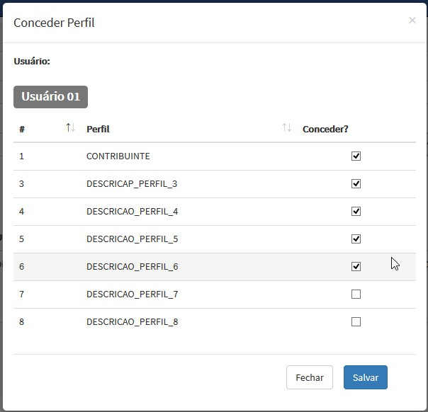

|  |
| --- |
| Atribuir Perfis a Usuários - Outorgar Perfil sem selecionar nenhum perfil |

